INFORME DE GESTIÓN UNIDAD ARCHIVO CENTRAL
ALCALDÍA DE MEDELLÍN

Freddy Alberto Espinosa Yepes
Líder de Programa
Archivo Central

Subsecretaría de Tecnología y Gestión de la Información
Secretaría de Gestión Humana y Servicio a la Ciudadanía

2019

INFORME DE GESTIÓN ARCHIVO CENTRAL AÑO 2019

JUSTIFICACIÓN

El Archivo Central de la Alcaldía de Medellín, Subsecretaría de Tecnología y Gestión de la Información, Secretaría de Gestión Humana y Servicio a la Ciudadanía, en cumplimiento de la Ley 594 de 2000, Decreto 1080 de 2015 y demás normas expedidas por el Archivo General de la Nación, presenta el informe de la gestión realizada durante el año 2019.

El Archivo Central de la Alcaldía de Medellín es el encargado de velar por una eficiente administración documental, para ello viene adelantando diferente gestiones con el propósito de cumplir con los requerimientos exigidos por las normas establecidas por el Archivo General de la Nación.

Medición del Desempeño Institucional 2019.

Calificación en Gestión Documental a nivel nacional según reporte FURAG.

En el marco el Modelo Integrado de Planeación y Gestión-MIPG, el Departamento Administrativo de la Función Pública realiza anualmente la medición del desempeño de las entidades del orden nacional y territorial mediante la aplicación del Formato Único de Reporte de Avance a la Gestión-FURAG.
La Alcaldía de Medellín ha quedado calificada en un quintil 5 que hace referencia a las entidades con mayor puntaje en el reporte.

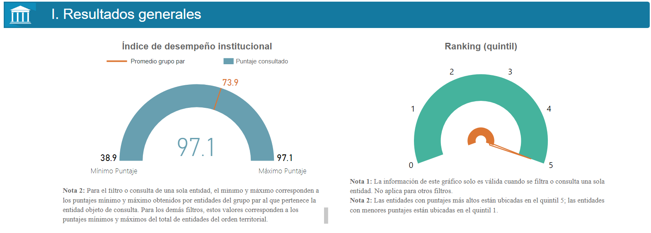

Con relación a las dimensiones del MIPG, se destaca el puntaje de la dimensión D5. Información y Comunicación la cual hace referencia directa a la labor archivística en la entidad la cual obtuvo un puntaje de 96.3 sobre 98.

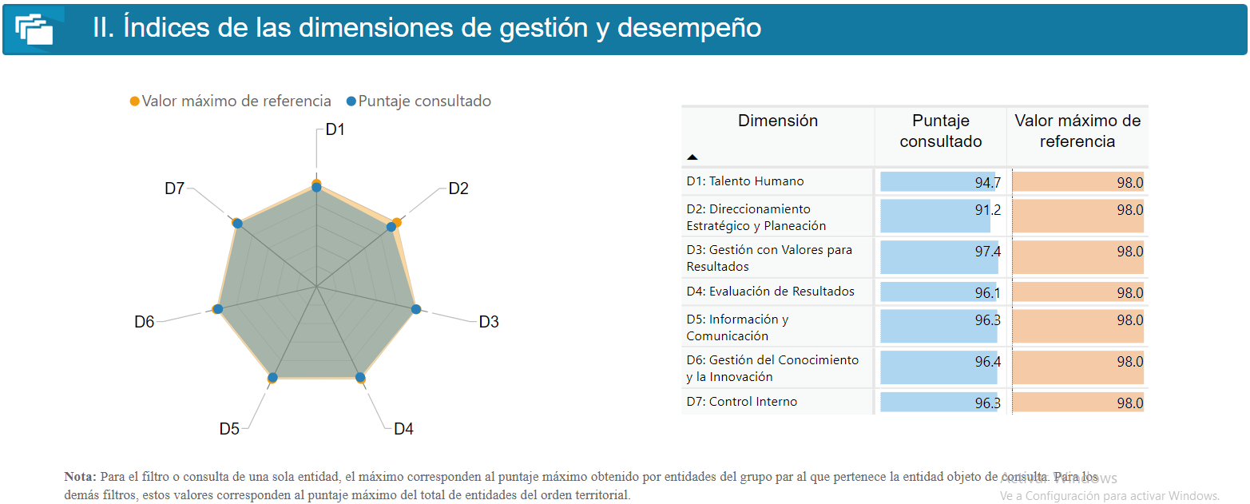

Frente al índice de desempeño institucional-IDI, al observar la puntuación por políticas, se observa la Política POL-14 Gestión Documental con una buena calificación, siendo esta de 97.5 sobre 100.

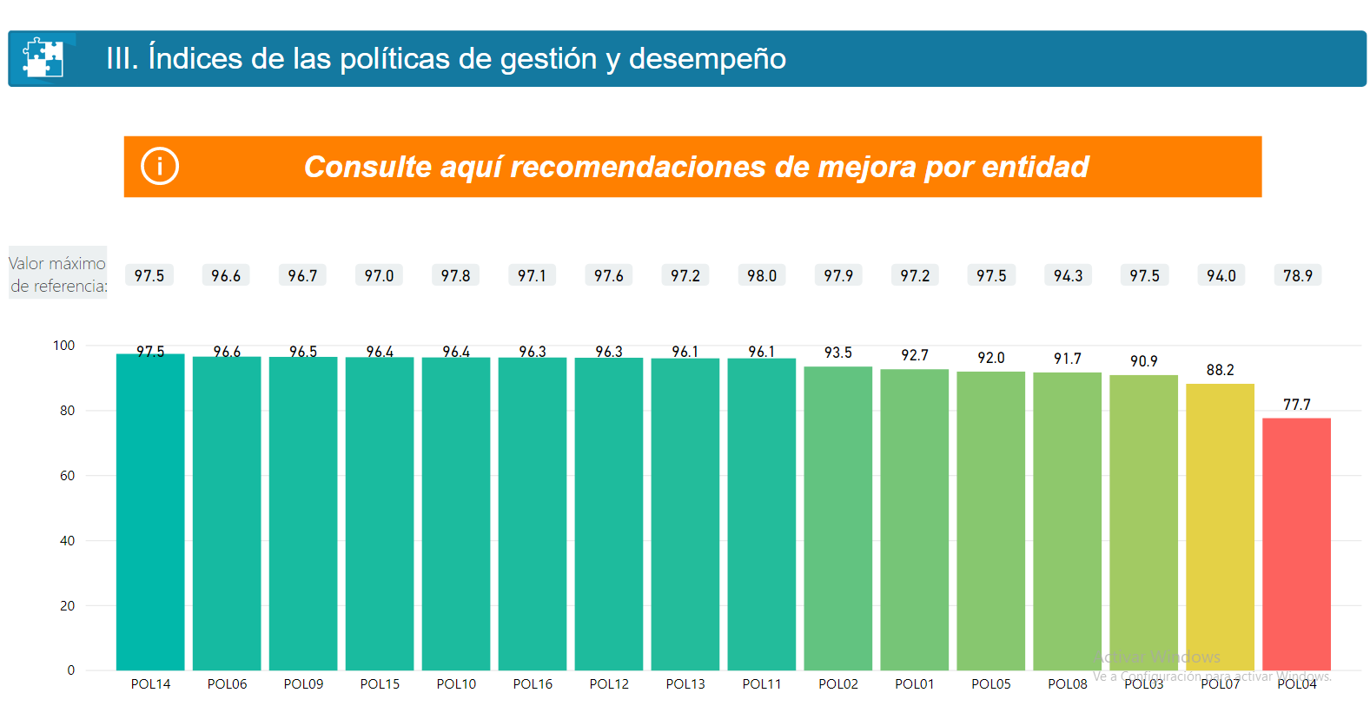

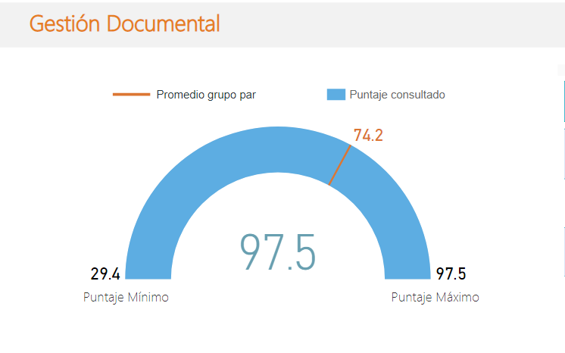

Si bien de la evaluación surgieron unas recomendaciones frente al proceso, cabe anotar que las mismas han sido incorporadas mediante las diferentes actividades que se desarrollan en el marco del desempeño de la función archivística en la entidad.

Programa de Gestión Documental

En cumplimiento de la Ley 1712 de 2014, el decreto 2609 de 2019 compilado en el decreto 1080 de 2015 Único del Sector Cultura, se diseñó el programa de gestión documental el cual fue aprobado por el comité interno de Archivo de la Alcaldía de Medellín según acta 02 del 24 de mayo del 2017.

Este programa es un instrumento de la gestión documental en la entidad, el cual permite la administración de los documentos de archivo tanto el documento físico como electrónico, agregar valor al conocimiento de la entidad, ayuda a la transparencia y facilita el acceso a la información, el aprovechamiento de las tecnologías y la preservación del patrimonio documental, incluye lo siguiente.

Para el año 2019 se encuentra en ejecución con sus instrumentos diseñados y será actualizado en cuanto se evidencie la necesidad.

Tabla de Retención Documental (TRD)

El Archivo Central realizó la respectiva actualización de la Tabla de Retención Documental- TRD, fue aprobada por el Comité Interno de Archivo según acta N° 3 del 29 de noviembre de 2017, es de anotar que esta tabla permite:

- Mejor manejo de la información.
- Contribuyen a la racionalización de la producción documental.
- Permiten a la administración proporcionar un servicio eficaz y eficiente
- Facilitan el control y acceso a los documentos a través de los tiempos de retención en ella estipulados
- Garantizan la selección y conservación de los documentos que tienen carácter permanente.

Implementación del Retiro del documento físico en las comunicaciones Internas y utilización de la Firma Electrónica

Con la implementación del retiro del soporte papel en las comunicaciones internas se logró una reducción en la impresión de papel de 589.170 hojas de comunicaciones oficiales internas, durante el año 2019 ayudando en la conservación del medio ambiente y en la implementación de acciones orientadas a las estrategias de Cero Papel, en el cual la tendencia era imprimir de tres copias para el reparto de la correspondencia interna, lo cual asciende a un costo total de 520 millones de pesos ahorrados.

Diseño e Implementación de la Gaceta Oficial Digital

Se diseñó e implementó la Gaceta Oficial Digital, con consulta libre y para toda la comunidad este es el órgano de difusión y publicación de los actos administrativos de la Alcaldía de Medellín.

La gaceta digital es un documento público el cual puede ser consultado por cualquier ciudadano, en este se recopila las principales publicaciones de los actos administrativos que impactaran a toda la ciudad, hasta el año 2019 se tenía de 4.658 gacetas expedidas hasta la fecha, se disponen 3.026 para la respectiva consulta, este proyecto contempla la posibilidad de cerrar la brecha de 1.500 para consulta futura disponibles en la página de la Alcaldía de Medellín https://www.medellin.gov.co/irj/portal/medellin Opción Gaceta Oficial Digital, con un valor agregado y es la posibilidad de consultar por índices como son: tipo de acto administrativo, número de acto administrativo, asunto del acto administrativo, fecha del acto administrativo, número de Gaceta, fecha de la Gaceta, año.

Diseño e Implementación del módulo para la radicación única de actos administrativos.

Se diseñó e implementó el módulo para el radicado único de actos administrativos, módulo que permite un mayor control y trazabilidad de los Decretos, Resoluciones y Circulares impidiendo acciones malintencionadas contra la legalidad en los procesos de la Organización Municipal; durante el año 2019 se radicaron 2.237 Actos Administrativos.

El Archivo Central es el encargado de publicar los Actos Administrativos que son generados por las diferentes dependencias de la Alcaldía de Medellín, durante el año 2019, se recibieron y se publicaron en la Gaceta Oficial 1.514 Actos Administrativos.

Implementación del correo electrónico y firma digital certificada.

El Archivo Central realizo contrato con la empresa Servisoft, con el propósito de implementar la firma digital certificada la cual será utilizada en los documentos electrónicos, para luego ser enviados por medio de correo certificado, este proyecto se lleva a cabo en todas las Secretarías de la Alcaldía de Medellín, hasta la fecha se han solicitado e instalado 440 Tokens de firma digital de Medellín y sus principales beneficios son:
- Reducción de costos en él envió de la correspondencia.
- Disminución del tiempo en la entrega de la respuesta de la solicitud a la comunidad
- Autentificación la firma digital es equivalente a la firma física de un documento
- Integridad en el documento ya que después de estar firmado digitalmente no puede ser modificado
- Eliminación del papel lo que implica una disminución del espacio físico y la reducción de gastos en la administración de este.

Servicio de Administración Documental

La gestión documental es el conjunto de normas técnicas que permiten administrar de manera más eficiente los documentos que se producen en la administración, esta gestión está compuesta por diferentes procedimientos como son la clasificación, ordenación, foliación, marcación de carpetas, depuración, transferencia documentales, organización de expedientes, durante el año 2019 se le realizaron estos procedimientos a 67.062 carpetas correspondientes a los fondos documentales de cada una de la Secretarias de la Alcaldía de Medellín

Gestión de las Comunicaciones Oficiales:

Las comunicaciones oficiales que ingresan a la Alcaldía de Medellín se reciben a través de la Unidad del Archivo Central, como medio de control se aplica el procedimiento registrado en Isolución PR-TICS-087, Recepción y distribución de documentos, durante el año 2019 se recibieron 1.084.429 comunicaciones oficiales.

Transferencia Documental.

En el Archivo Central reposan los documentos transferidos por las dependencias en cumplimiento con los tiempos establecidos en la TRD, durante el año 2019 se recibieron 34.133 carpetas por concepto de transferencia documentales de las diferentes Secretarias de la Alcaldía de Medellín, de acuerdo al cronograma establecido, a las cuales se practicó todo el proceso de revisión y ubicación topográfica

Proceso técnico de aplicación de Tablas de Valoración.

Se realizaron procesos técnicos de aplicación de Tablas de Valoración Documental de las Entidades liquidadas, CORVIDE, MI RIO E INVAL, en el Archivo de la sede de San Benito, de las cuales se eliminaron 14.554 carpetas con documentos, permitiendo la liberación de espacio y conservar los documentos que tienen por disposición final conservación total, para transferir al Archivo Histórico, cifra para el año 2019.

Consultas y Préstamo de documentos y elaboración de certificaciones.

En las instalaciones del Archivo Central se brinda atención a la ciudadanía los cuales realizan consultas con relación a decretos, licencias de inhumación, gacetas entre otras, de la misma manera se facilita la consulta de los documentos transferidos por las diferentes Secretarias de la Alcaldía de Medellín durante el año 2019 se atendieron 10.186 solicitudes de consulta y préstamo de documentos y se emitieron 136 certificados para acreditar derechos laborales o contractuales a servidores y contratistas.

Asesorías Archivísticas

El Archivo Central realiza asesorías y capacitaciones a los servidores de la Alcaldía de Medellín en la organización de Archivos de Gestión, expedientes contractuales, aplicación de Tablas de Retención Documental y Transferencias documentales, se efectuaron 490 asesorías durante el año 2019.

Adicionalmente, el Archivo Central fue participe en las Jornadas de Reinducción, en la cual fueron atendidos 3.639 servidores de todas las dependencias, aportando con ello a la reflexión y sensibilización de los servidores de la Alcaldía de Medellín sobre la importancia de la gestión documental como proceso transversal a toda la Entidad, así como la responsabilidad individual que tienen vinculados y contratistas de garantizar la protección y conservación de la información, en el avance hacia una cultura organizacional deseada, concretamente en lo relacionado con la gestión del conocimiento, para la conservación de la memoria institucional.

Seguimiento a los Archivos de Gestión y Control de Registros

Para el año 2019 el Archivo Central realizó visita técnica a 49 Archivos de Gestión de la Alcaldía de Medellín, con el propósito de verificar el cumplimiento de la normatividad archivística, organización de archivos, aplicación de Tablas de Retención Documental, así mismo, en aspectos de conservación documental, tales como: inspección y mantenimiento de sistemas de almacenamiento e instalaciones físicas, saneamiento ambiental, limpieza de áreas y documentos, seguridad y emergencias. Se elaboraron los respectivos informes con las observaciones encontradas y las recomendaciones de mejora.

Reuniones Comité Interno de Archivos

En cumplimiento del Decreto 2578 de 2012 y Decreto 1080 de 2015, el Comité Interno de Archivos, órgano responsable de definir las políticas, planes y programas, en todo lo concerniente a los procesos técnicos y administrativos en materia archivística de la Entidad, se reunió tres veces en el 2019 para tomar decisiones relacionadas con la gestión documental de la Alcaldía de Medellín.

Acta N° 1 del 12 de junio de 2019

- Aprobar las Tablas de Valoración Documental de la Alcaldía de Medellín.
- Aprobación Transferencia al Archivo Histórico de Medellín
- Aprobar eliminación de documentos de la Subsecretaría de Logística Organizacional
- Aprobar eliminación de documentos de la Unidad de Seguridad Alimentaria- Secretaría de Inclusión Social, Familia y Derechos Humanos
- Aprobar eliminación de documentos de la Subsecretaría de Espacio Público
- Aprobar eliminación de documentos de la Secretaría de Salud/ Subsecretaría de Aseguramiento

Acta N° 2 del 22 de octubre de 2019

- Aprobación de eliminación de documentos que cumplieron tiempo de retención según Tablas de Valoración Documental Fondo CORVIDE.
- Aprobación de eliminación de los vouchers (talones) generados en las Zonas de Estacionamiento Regulado Z.E.R, Secretaría de Movilidad.
- Aprobación de eliminación de las contravenciones de tránsito (comparendos) Secretaría de Movilidad.

Acta N° 3 del 27 de Noviembre de 2019

- Presentación Informe de Gestión Unidad de Archivo Central.
- Aprobación Caracterización de Usuarios Archivo Central.
- Aprobación del Sistema Integrado de Conservación Documental-SIC-Plan de Conservación Documental y Plan de Preservación Digital a Largo Plazo.
- Aprobación Modelo de Requisitos para la Gestión de Documentos Electrónicos de Archivo-MOREQ.
- Aprobación Tabla de Control de Acceso
- Aprobar eliminación de documentos de la Subsecretaría de Gestión Humana-Unidad de Desarrollo Humano.

Informes Archivo General de la Nación

En cumplimiento de los lineamientos emanados desde el Archivo General de la Nación se rindieron informes y requerimientos durante el 2019 a saber.

- Censo Nacional de Archivos.
El Decreto 1080 de 2015 en su artículo 2.8.2.4.2 establece lo siguiente: “Censo Guía de Archivos del Sector Público. Es responsabilidad del Archivo General de la Nación Jorge Palacios Preciado y de los Archivos Territoriales elaborar un Censo Guía de Archivos Públicos del orden nacional o territorial y de mantenerlo actualizado”.

El Censo Nacional de Archivos -CNA- es el instrumento que tiene como fin identificar los archivos colombianos y sus fondos documentales. El Censo busca recopilar datos como: identificación institucional, acceso a la información, historia institucional, infraestructura, información básica sobre los fondos documentales, fechas extremas y volumen documental, entre otros.

Publicación de Actos Administrativos en la Gaceta Oficial

El Archivo Central es el encargado de publicar los actos administrativos que son generados en la Alcaldía de Medellín, durante el año 2019 se publicaron en la Gaceta Oficial 1.514 Actos Administrativos.

Sistema Integrado de Conservación.

Mediante Acta N° 2 del Comité Interno de Archivos del 23 de agosto de 2018, se socializó el Sistema Integrado de Conservación, entendido como el conjunto de planes, programas, estrategias, procesos y procedimientos de conservación documental y preservación digital, alineados estratégicamente con el Programa de Gestión Documental (PGD), bajo el concepto de Archivo Total, con el objeto de garantizar la integridad física y funcional de los diferentes soportes, garantizando atributos tales como: unidad, integridad, autenticidad, inalterabilidad, originalidad, fiabilidad y accesibilidad, desde su producción o recepción, hasta su disposición final.

El Sistema Integrado de Conservación- SIC de la Alcaldía de Medellín, se formula en cumplimiento a la Ley General de Archivo Ley 594 de 2000, expedida por el Archivo General de la Nación, Título XI, “Conservación de Documentos”, Articulo 46, el cual establece que “Los archivos de la Administración Pública deberán implementar un Sistema Integrado de Conservación en cada una de las fases del ciclo vital de los documentos”.

Asimismo, el Archivo General de la Nación expide el Acuerdo 006 de 2014 “Por medio del cual se desarrollan los artículos 46, 47 y 48 del Título XI Conservación de Documentos de la Ley 594 de 2000”, en el cual se definen los parámetros para el desarrollo e implementación de este.

Uno de los Componentes del SIC, es el Plan de Conservación Documental desarrollado por el Archivo Central, establece dos niveles de conservación:
- Conservación preventiva: Intervenciones menores que buscan detener o prevenir el deterioro de los documentos sin generar alteraciones al soporte o a la información.
- Conservación – restauración: procesos y procedimientos que buscan detener o corregir el deterioro, restaurando para restituir sus valores históricos y estéticos de los documentos.
- En tal sentido mediante el Acta No 3 de 2019 y como parte integral del Sistema Integrado de Conservación se procedió a aprobar el Plan de Preservación Digital a Largo Plazo.

Plan Institucional de Archivos de la entidad “PINAR”

Para la vigencia 2016-2019 está articulado con el Plan de Desarrollo Municipal 2016-2019, teniendo en cuenta que se deben garantizar recursos económicos, materiales, tecnológicos y humanos para su ejecución, igualmente se encuentra articulado con el Plan de Acción 2018, con Los Proyectos: PD: 1.3.4.7 Evolución De Las TIC Para Una Organización Digital, Proyecto: 160193 INNOVACIÓN DE LAS TIC PARA UNA ORGANIZACIÓN DIGITAL, Proyecto: 160196 ADMINISTRACIÓN DOCUMENTAL EFICIENTE Y TRANSPARENTE AL CIUDADANO.

Los principales logros fueron:

Continuar con el fortalecimiento de la implementación de la firma digital para las comunicaciones Oficiales.

Envío de las Comunicaciones externas, usando la firma digital, estampa cronológica y certificado de autenticidad, a través de medios electrónicos.

Desmaterialización de las Comunicaciones recibidas de la comunidad y gestión de ellas en forma electrónica y digital.

Aprobación del Modelo de Requisitos para la Gestión de Documentos Electrónicos de Archivo-MOREQ. Este documento busca establecer los requisitos mínimos para implementar un SGDEA – SISTEMA DE GESTIÓN DE DOCUMENTOS ELECTRÓNICOS DE ARCHIVO, proponiéndolos como una lista de verificación.

Fortalecimiento de la prestación de los servicios del archivo, lo cual se ve reflejado en su calificación en el FURAG y los indicadores internos.

Aprobación Tabla de Control de Acceso. Instrumento que define el establecimiento de categorías adecuadas de derechos, restricciones de acceso y seguridad aplicables a los documentos, contiene políticas, directrices y medidas de seguridad que permitan proteger la información, así como garantizar el acceso a la información por los ciudadanos y los grupos de interés.

Se llevó a cabo la caracterización de usuarios de los servicios del Archivo Central lo cual es una herramienta fundamental para definir políticas y acciones de mejora frente a los servicios ofrecidos a los diferentes grupos de interés.

Todos los documentos e instrumentos mencionados y que hacen parte del proceso se encuentran publicados en el aplicativo ISOLUCION para servir de fuente de consulta y orientación a la entidad.

El proceso de TVD fue aprobado en Comité de Desarrollo Institucional y será presentado al Consejo Departamental de Archivos para su convalidación.

Atentamente,

FREDDY ALBERTO ESPINOSA YEPES
Líder de Programa
Archivo Central de la Alcaldía de Medellín

https://www.archivogeneral.gov.co/Conoce-Patrimonio-Documental/Censo-Nacional-de-Archivos
https://observatoriotic.archivogeneral.gov.co/project/modelo-de-requisitos-documentos-electronicos/

